桃園市立龍潭國中辦理114學年度
龍潭自造教育及科技中心教師增能研習計畫
- 依據：
依據桃園市政府教育局114年8月1日桃教資字第1140070406號函辦理。
- 目的：
- 辦理自造教育種子師資培訓工作坊，培育桃園市自造教育種子教師。
- 辦理體驗課程方式進行自造課程推廣，讓參與師生體驗自造之樂趣。
- 發展跨領域科技教育課程，順應十二年國教之變革，發展學校特色。
- 辦理單位
- 指導單位：教育部國教署
- 主辦單位：桃園市政府教育局
- 承辦單位：桃園市立龍潭國民中學
- 實施策略：
- 調查並了解教師有關進修之需求與困難，探求因應之道。
- 溝通教師進修觀念，妥善安排進修系列課程與活動。
- 在不影響正常教學為原則下，安排教師進修時間。
- 規劃以學校為中心多元進修方式，充實進修內容。
- 辦理研習資訊
- 參加對象：桃園市公私立國中小教師。
- 課程內容，如附件(一)。
- 報名方式
即日起受理報名，考慮教學品質及材料恕不接受現場報名。請參與人員逕行至桃園市教師研習系統報名，須經過主辦單位審核通過，始得錄取。
- 研習時數
全程參與研習者，將依桃園市教師研習系統規定核發研習時數。
- 聯絡人資訊
研習報名相關問題，請洽電話：(03)479-2075分機250、251
桃園市龍潭自造教育及科技中心謝光紀副召集人或鍾采瑄專任助理。
- 注意事項
- 敬請核予參與研習人員公（差）假登記。
- 交通資訊
(1)搭乘公車：搭乘桃園客運龍潭往石門水庫方向於龍潭國中站下車。
(2)自行開車：請由校門進入，停車空間有限，請盡量共乘。入校請依警衛先生指揮停車；研習地點及停車場位置請參閱附件(二)校舍平面圖。
- 經費來源
本項活動所需經費，由「114學年度科技教育推動總體計畫」經費支應。
十一、本計畫陳 桃園市府教育局核定後實施，修正時亦同。

附件(一)：龍潭自造教育及科技中心114年國小Micro:bit社群-進階課程內容

研習主題 | 龍潭科技中心【國小資議】【國小科議】國小Micro:bit社群進階研習－閃亮天燈實作 | 
活動編號 | J00034-260500003
報名網址 | https://reurl.cc/DxepRQ
日期／時間 | 115年6月17日（週三）13:00-16:00
講師 | 桃園市科技領域輔導團 詹智傑輔導員
活動地點 | 龍潭國中科技中心手作教室 | 本活動專屬頁面QRcode
說明事項 | - 課程介紹：  剪裁天燈紙模型，繪圖並組裝黏貼成一座座天燈，經由ws2812燈條串連每一座天燈，運用Micro:bit程式設計各種燈光閃爍方式，形成一排閃耀發光的天燈，天燈成品亦可用於教室布置與祈福活動。  - 報名資格順序：  1. 限已參加過桃園市Micro:bit社群基礎課程之教師（即社群成員）。  2. 報名順位如下：  （1）本中心種子教師（含114學年度子三學校執行團隊）。  （2）本中心服務區域內國中小教師。  （3）若遇額滿，各單位限額2名，惟第一順位者不限。  （4）主辦單位保有最終審查權。  - 若經錄取後欲取消，請務必主動告知主辦單位，以利後續人員遞補。  - 本研習請參與教師攜帶前已配發之Micro:bit版、傳輸線及筆電。  - 本研習為實體研習，為維護研習品質，本次研習錄取人數上限15人。  - 響應一次用產品減量，請自備環保杯、環保餐具等，感謝您的配合。

附件(二) ：桃園市立龍潭國民中學校舍平面圖


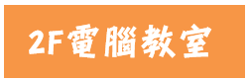
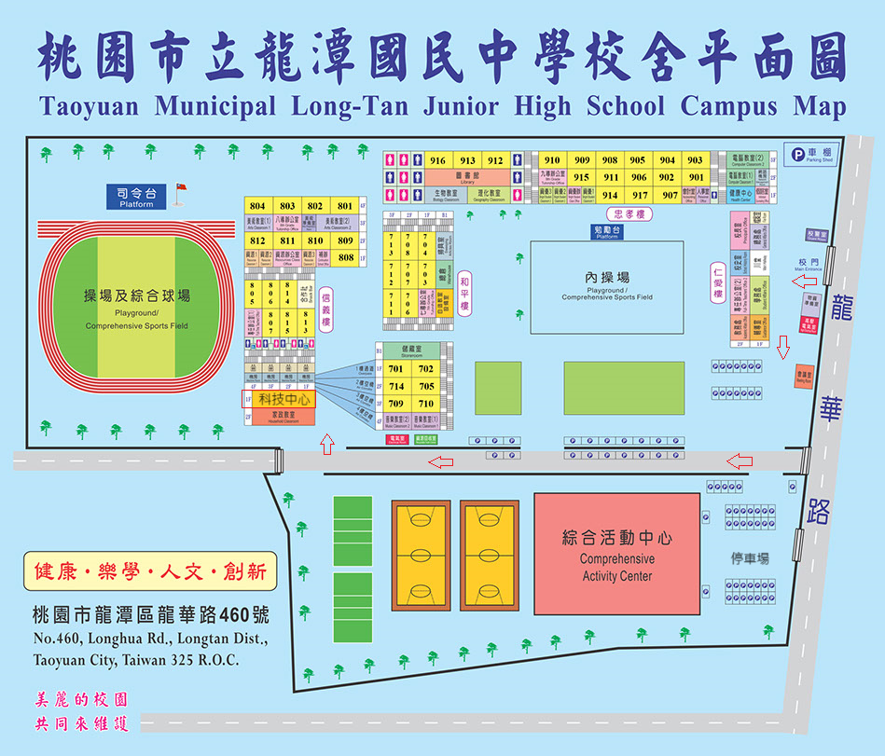
註1. 請沿著圖面的紅色箭頭前進，即可抵達科技中心；
沿著圖面的橘色箭頭前進，即可抵達電腦教室。
註2. 參與研習的老師，請您依照警衛先生的指示將您的愛車至對應位置停放。若遇汽車停車格不
足時，請沿著地標開至內操場榕樹下停放整齊並將車頭朝外。
註3. 謝謝您的配合。

附件(三)：桃園市Micro:bit社群成員名單：

 | 行政區 | 學校 | 姓名 |  |  | 行政區 | 學校 | 姓名
1 | 桃園區 | 中山國小 | 吳俊賢 |  | 25 | 中壢區 | 新街國小 | 連霆軒
2 | 桃園區 | 中埔國小 | 張茂生 |  | 26 | 平鎮區 | 宋屋國小 | 吳孟勳
3 | 桃園區 | 中埔國小 | 陳俊明 |  | 27 | 平鎮區 | 忠貞國小 | 呂佳容
4 | 桃園區 | 北門國小 | 吳軒宇 |  | 28 | 平鎮區 | 祥安國小 | 廖彥華
5 | 桃園區 | 同安國小 | 林品秀 |  | 29 | 新屋區 | 新屋國小 | 鍾新豐
6 | 桃園區 | 同安國小 | 徐惠珍 |  | 30 | 楊梅區 | 上湖國小 | 吳時瑞
7 | 桃園區 | 同安國小 | 馬渝甯 |  | 31 | 楊梅區 | 上湖國小 | 劉致毅
8 | 桃園區 | 同安國小 | 許致嘉 |  | 32 | 楊梅區 | 富岡國小 | 蔡純治
9 | 桃園區 | 同安國小 | 陳奎元 |  | 33 | 楊梅區 | 瑞塘國小 | 林佳明
10 | 桃園區 | 同安國小 | 陳香梅 |  | 34 | 楊梅區 | 瑞梅國小 | 王銜
11 | 桃園區 | 同安國小 | 楊婷婷 |  | 35 | 楊梅區 | 楊光國中小 | 羅文彪
12 | 桃園區 | 同安國小 | 蔡元瑜 |  | 36 | 楊梅區 | 楊明國小 | 簡歆瑜
13 | 桃園區 | 同安國小 | 閻秀俞 |  | 37 | 楊梅區 | 楊梅國小 | 楊景惠
14 | 桃園區 | 同德國小 | 黃瓊瑩 |  | 38 | 楊梅區 | 楊梅國小 | 吳采庭
15 | 桃園區 | 快樂國小 | 邱秀蓮 |  | 39 | 楊梅區 | 楊梅國小 | 吳家穎
16 | 龜山區 | 大湖國小 | 陳國誌 |  | 40 | 楊梅區 | 大同國小 | 鄭博仁
17 | 中壢區 | 大崙國小 | 莊勝吉 |  | 41 | 龍潭區 | 石門國小 | 林憲霸
18 | 中壢區 | 中壢國小 | 廖國成 |  | 42 | 龍潭區 | 武漢國小 | 李翊綾
19 | 中壢區 | 林森國小 | 林韋成 |  | 43 | 龍潭區 | 高原國小 | 陳勇助
20 | 中壢區 | 林森國小 | 劉雨柔 |  | 44 | 龍潭區 | 德龍國小 | 黃俊凱
21 | 中壢區 | 芭里國小 | 謝詠安 |  | 45 | 龍潭區 | 龍潭國小 | 陳秋蓉
22 | 中壢區 | 信義國小 | 劉建德 |  | 46 | 龍潭區 | 潛龍國小 | 邱瑞宏
23 | 中壢區 | 普仁國小 | 黃顯璋 |  | 47 | 龍潭區 | 雙龍國小 | 姜俊宇
24 | 中壢區 | 新街國小 | 吳晃彰 |  | 48 | 大溪區 | 瑞祥國小 | 馮輝棋

